P O S I T R O N E L E C T R O N I C · B U K U P A N D U A N
OSUpad
Macropad 6 tombol dengan layout 2×3 — 3 switch MX hotswap + 3 tactile button. Semua tombol bisa kamu program sendiri lewat VIA, tanpa coding.
● 3× MX hotswap + 3× tactile
● STM32F103 · USB-C
● QMK-compatible + VIA
● 8× RGB WS2812
● 4 layer · 16 macro

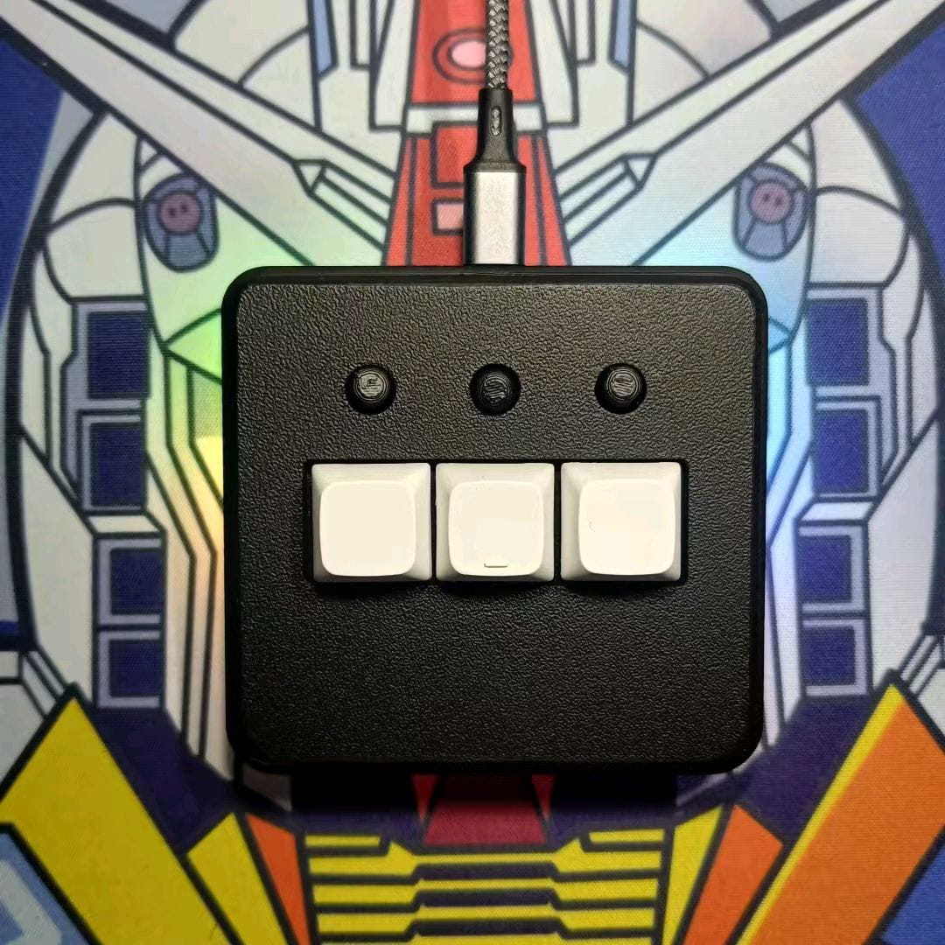

M U L A I D A L A M 3 L A N G K A H
Langsung pakai, 2 menit
01
Colok USB-C
Hubungkan OSUpad ke PC. Tidak perlu driver — langsung dikenali sebagai keyboard.
02
Buka VIA
Kunjungi usevia.app di Chrome/Edge, atau install aplikasi VIA. Pastikan internet menyala.
03
Klik & atur
Klik tombol di layar, pilih fungsi baru. Tersimpan langsung di macropad — setting terbawa ke PC mana pun.
VIA belum mendeteksi? Ikuti cara "load file JSON" di halaman berikut — sekali load, VIA akan ingat selamanya.
K E N A L I P E R A N G K A T
Peta tombol bawaan
OSUpad berbentuk kotak 2×3: tiga tombol atas (MX hotswap) dan tiga tombol bawah (tactile). Macropad punya 4 layer — anggap saja 4 "halaman" fungsi yang bisa kamu atur lewat VIA.
LAYER 0 — bawaan pabrik
Huruf A–G, cocok untuk game osu! atau dipetakan ke shortcut lain lewat VIA.
Pos 1 | Pos 2 | Pos 3
A  KC_A | B  KC_B | C  KC_C
E  KC_E | F  KC_F | G  KC_G

LAYER 1 — alternatif
Pos 1 | Pos 2 | Pos 3
Q  KC_Q | W  KC_W | X  KC_X
Z  KC_Z | Y  KC_Y | U  KC_U

LAYER 2 — macro
Pos 1 | Pos 2 | Pos 3
M0  QK_MACRO_0 | M1  QK_MACRO_1 | M2  QK_MACRO_2
M3  QK_MACRO_3 | M4  QK_MACRO_4 | M5  QK_MACRO_5

LAYER 3 — navigasi
Pos 1 | Pos 2 | Pos 3
←  KC_LEFT | ↓  KC_DOWN | ↑  KC_UP
→  KC_RIGHT | Space  KC_SPC | Esc  KC_ESC

H U B U N G K A N K E V I A
Kalau perlu load manual (sideload)
Sebelum definisi resmi tayang di server VIA, load file JSON sekali saja:
1 Colok OSUpad ke PC, buka aplikasi VIA / usevia.app.
2 Masuk tab Settings, aktifkan Show Design Tab.
3 Buka tab Design (ikon kuas).
4 Klik Load, pilih file via-definition.json (unduh dari github.com/juarendra/OSUpad-QMK-VIA).
5 Buka tab Configure — OSUpad siap diatur.
6 Masih muncul animasi "searching"? Cabut-colok USB lalu ulangi dari langkah 3.

K U S T O M I S A S I
Mengatur tombol
Klik tombol mana pun di VIA lalu pilih fungsi dari daftar bawah. Untuk kombinasi khusus, pakai Any di kategori Special, lalu ketik keycode QMK:
KEYCODE | HASIL
LALT(KC_TAB) | Alt + Tab — ganti jendela
LCTL(KC_C) | Ctrl + C — copy
LGUI(KC_V) | Win + V — riwayat clipboard
LSFT(LCTL(KC_END)) | Shift + Ctrl + End — blok sampai akhir
LCA(KC_DEL) | Ctrl + Alt + Del
MT(MOD_RSFT, KC_ENT) | Tahan = Shift, ketuk = Enter
MO(1) | Pindah ke layer 1 selama ditahan
TO(2) | Pindah permanen ke layer 2
M0 … M15 | Jalankan macro 0–15
Daftar lengkap: docs.qmk.fm/keycodes · panduan VIA: docs.keeb.io/via

O T O M A S I
Macro: satu tombol, banyak aksi
Firmware ini menyimpan hingga 16 macro di dalam macropad — mengetik teks, kombinasi tombol beruntun, sampai shortcut aplikasi.
1 Di VIA, buka panel Macros di sisi kiri tab Configure.
2 Pilih slot (M0–M15), klik ikon pensil untuk mode edit.
3 Ketik teks yang mau dikirim, atau klik ikon keyboard untuk merekam penekanan tombol.
4 Klik Save, lalu pasang macro ke tombol: kategori Macro → pilih M0 – M15.
Hemat slot macro. Kombinasi sederhana seperti Ctrl+Alt+Del tidak perlu macro — cukup keycode LCA(KC_DEL) lewat tombol Any. Simpan slot macro untuk urutan yang benar-benar panjang.
P E N C A H A Y A A N
Lampu RGB
OSUpad dilengkapi 8 LED WS2812 RGB. Atur dari VIA: panel Lighting menyediakan kecerahan, 40+ efek, kecepatan, dan warna. Pengaturan tersimpan otomatis di macropad.
Efek tersedia: Static, Breathing, Rainbow Mood, Rainbow Swirl, Snake, Knight Rider, Christmas, Gradient, RGB Test, Alternating, Twinkle, dan variasinya.
P E R A W A T A N
Update firmware
Perlu sesekali saja — misalnya saat ada fitur baru. Unduh file OSUpadCloneVIA.ino.bin dari GitHub, lalu:
1 Cabut USB dari OSUpad.
2 Hubungkan ST-Link: SWDIO, SWCLK, GND ke pin SWD di board.
3 Buka QMK Toolbox atau STM32 ST-LINK Utility — pilih file .bin yang diunduh.
4 Klik Program / Flash, tunggu "Flash complete".
5 Cabut ST-Link, colok USB-C. Selesai.

Pengguna terminal bisa memakai ST-LINK CLI:
ST-LINK_CLI.exe -c SWD -P OSUpadCloneVIA.ino.bin 0x08000000 -V after_programming -Rst -Run
Catatan: Flash biasa (page erase) tidak menghapus pengaturan keymap/macro/RGB. Mass Erase akan mereset semua pengaturan ke bawaan pabrik.

B A N T U A N
Ada kendala?
GEJALA | SOLUSI
VIA tidak mendeteksi macropad | Pastikan internet aktif, pakai Chrome/Edge di usevia.app. Masih gagal → sideload JSON.
Muncul "searching…" terus di VIA | Cabut-colok USB, ulangi load JSON dari tab Design.
Tombol berubah semua / layer "nyasar" | Kamu mungkin tidak sengaja pindah layer. Buka VIA, cek angka layer, dan switch ke Layer 0.
Macro tidak jalan | Pastikan tombol diisi M0–M15 sesuai slot yang kamu isi di panel Macros, dan macro sudah di-Save.
Setelah update firmware, VIA tidak kenal | Load ulang file via-definition.json terbaru dari GitHub.
Macropad tidak merespons sama sekali | Coba kabel/port lain. Masih diam → flash ulang firmware via ST-Link (bagian Update Firmware).
RGB mati / warna salah | Buka VIA → tab Lighting → pastikan RGB Toggle ON dan brightness > 0.

© Positron Electronic · Firmware open source (GPL-2.0)
github.com/juarendra/OSUpad-QMK-VIA · usevia.app · docs.qmk.fm/keycodes

